„Viel zu hell hier“
LED-Leuchten stufenlos regeln

Mit dem VY000007 stellt ipf electronic ein neues Helligkeits-Modul vor, mit dem die Leuchtstärke von besonders lichtstarken LED-Arbeitsplatz- oder Maschinenleuchten stufenlos variiert werden kann. Auf diese Weise lässt sich die jeweils gewünschte Helligkeit einer LED-Leuchte stets dem individuellen Bedarf anpassen und somit bspw. ein Handarbeitsplatz optimal ausleuchten.

Die Befestigung des Helligkeitsmoduls VY000007, z. B. an der Unterseite einer Werkbank, ist mit Bohrungen an den Außenseiten des Gehäuses denkbar einfach. Der M12-Stecker für den elektrischen Anschluss sowie die M12-Kupplung für das Anschlusskabel der LED-Leuchte befinden sich auf einer Seite des Helligkeits-Moduls. Zur komfortablen Bedienung sind auf der gegenüberliegenden Seite der Kippschalter zum An- und Ausschalten sowie das Poti für eine stufenlose Regelung der Beleuchtung platziert. Das neue Modul wird mit 24V DC betrieben und ist für eine maximale Stromstärke von 4A ausgelegt.

Das Gehäuse in IP40 besteht aus Polycarbonat und eignet sich für Umgebungstemperaturen bis maximal +40° C. Ergänzend zum Helligkeitsmodul VY000007 bietet ipf electronic eine Reihe an geeigneten LED-Leuchten in unterschiedlichsten Ausführungen an.

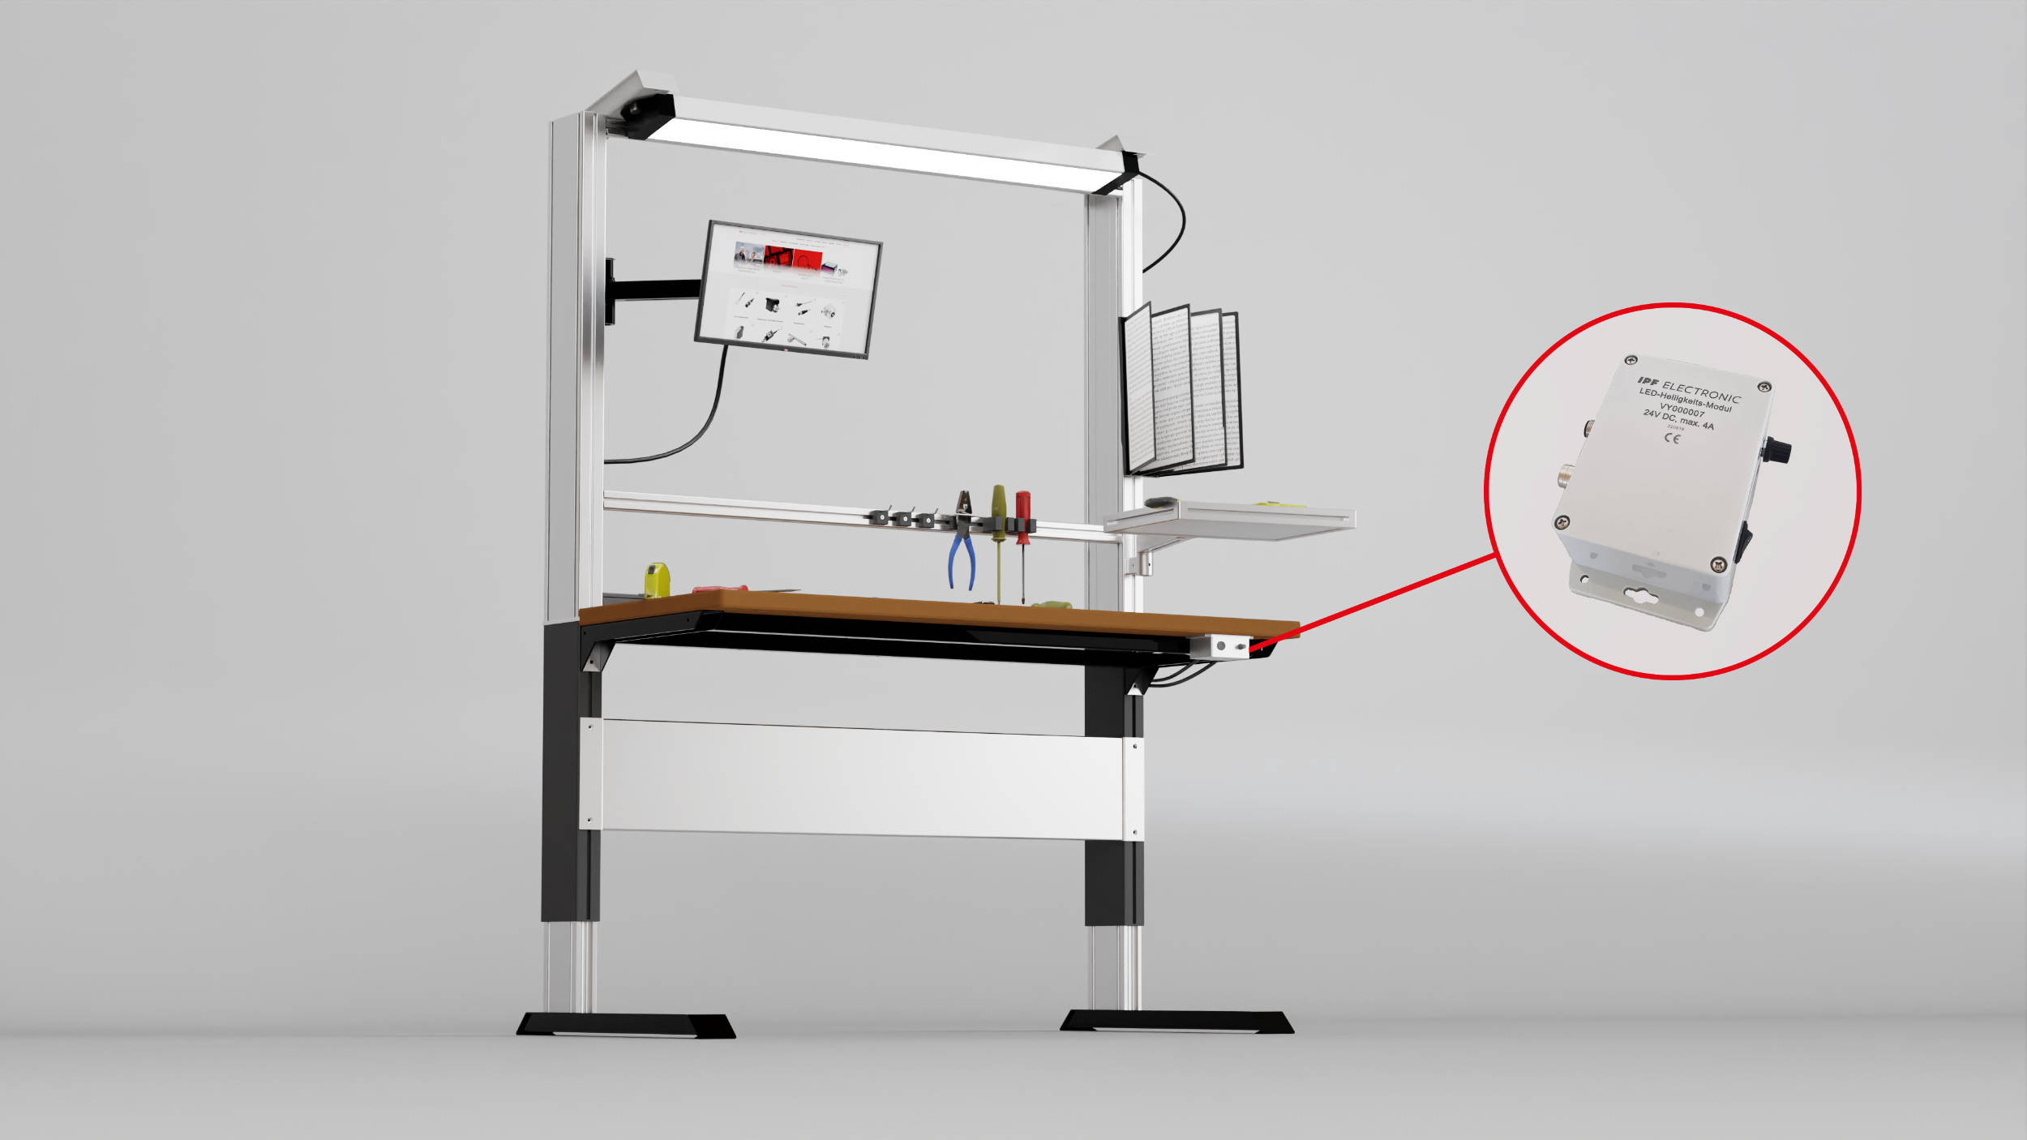

Bildunterschrift: Für eine stets optimale Ausleuchtung z. B. eines Handarbeitsplatzes sorgt das neue Helligkeits-Modul VY000007 von ipf electronic, mit dem sich die Helligkeit von lichtstarken LED-Leuchten individuell einstellen lässt. (Bild: ipf electronic gmbh)

ÜBER IPF ELECTRONIC
Sensoren vom Feinsten
Wenn HIGH-TECH zu HIGH-END wird.

Im deutschsprachigen Raum stehen wir seit mehr als vier Jahrzehnten für Hochleistungs-Sensoren in der Automatisierungstechnik. Wir legen Wert auf höchste Qualität und produzieren nach wie vor selbst am Hauptstandort in Altena im Sauerland.
Wir sind die ipf electronic und machen mehr als nur unseren Job. Wir denken weiter, innovativer, nachhaltiger und bleiben dabei sympathisch. Wir sitzen im Sauerland, einer der innovativsten Regionen des Landes. Unsere Produkte sind präzise, intelligent, technisch ausgereift und vielseitig einsetzbar. Unsere 140 Mitarbeiter leben Service, auch nach den üblichen Geschäftszeiten.
Mit unserer großen Produktvielfalt, hohen Problemlösungskompetenz und starken Serviceorientierung sind wir als Top-Lieferant in der industriellen Sensorik einzigartig. Permanente Forschung und Entwicklung spielen eine ebenso gewichtige Rolle, wie die Weiter- und Fortbildung von Mitarbeitern und Führungskräften. Unser 1982 gegründetes Unternehmen wird bis heute in zweiter Generation familiengeführt. Beim Umweltschutz und nachhaltigen Umgang mit Ressourcen legen wir besondere Maßstäbe an.

KONTAKT
ipf electronic gmbh
Rosmarter Allee 14
58762 Altena
info@ipf.de
www.ipf.de

PRESSEKONTAKT
Martinus Menne
Waldweg 8 ● 57489 Drolshagen
Tel +49 2761 8288861
mm@technikredaktion.de
www.technikredaktion.de

